รายงานฉบับโปรแกรมเมอร์
1. คำอธิบายโปรแกรม
เป็นโปรแกรมด้านฟร็อนท์เอ็นด์ (Front-end Component) ของระบบพาณิชย์อิเล็กทรอนิกส์ โดยมีการติดต่อกับผู้ใช้งาน โดยมีการเรียกใช้บริการจากฝั่งแบ็คเอ็นด์ (Back-End Component) และการทำงานโดยรวมของระบบนี้คือ ลูกค้าสามารถทำการตั้งร้าน เปิดร้าน และขายสินค้าได้

2. โครงสร้างโปรแกรม
โปรแกรมนี้เป็นคอมโพเนนต์ทั้งหมด ที่สร้างขึ้นโดยใช้มาตรฐาน COM (Component Object Model) โดยใช้ทูลในการพัฒนาคือ วิชวลเบสิก 6 ผลที่ได้ออกมาจะเป็นไฟล์ DLL ที่เรียกใช้คอมโพเนนต์ฝั่งแบ็คเอ็นด์อีกระดับหนึ่ง โดยผลที่ได้นี้จะประกอบด้วยคลาสดังนี้

- PagerContact  - EmailContact  - ContactCustomer  - ChequeOrder  - CreditCard  - MoneyOrder  - FundTransfer  - Payment | - Multimedia  - Sound  - Video  - Picture  - ShoppingBag  - Security  - WebGenFind

จากคลาสเหล่านี้เราได้รวมเป็นคอมโพเนนต์ โดย 1 คอมโพเนนต์คือ 1 ไฟล์ DLL
2.1 คอมโพเนนต์เพจเจอร์ (Pager.dll)
เก็บคลาส Pagercontact
2.2 คอมโพเนนต์อีเมล์ (Aspemail.dll)
เก็บคลาสที่ดูแลการส่งอีเมล์
2.3 คอมโพเนนต์เพย์เม็นต์ (Payment.dll)
เก็บคลาสต่าง ๆ ที่ดูแลจัดการการจ่ายเงิน
2.4 คอมโพเนนต์มัลติมีเดีย (Multimedia.dll)
เก็บคลาสที่ดูแลด้านมัลติมีเดียด้านต่าง ๆ
2.5 คอมโพเนนต์กระเป๋าสินค้า (ShoppingBag.dll)
ประกอบด้วยคลาส ShoppingBag เพียงคลาสเดียว
2.6 คอมโพเนนต์ Security (Security.dll)
ประกอบด้วยคลาส Security
2.7 คอมโพเนนต์ WebGenFind (WebGenFind.dll)
ประกอบด้วยคลาส WebGenFind
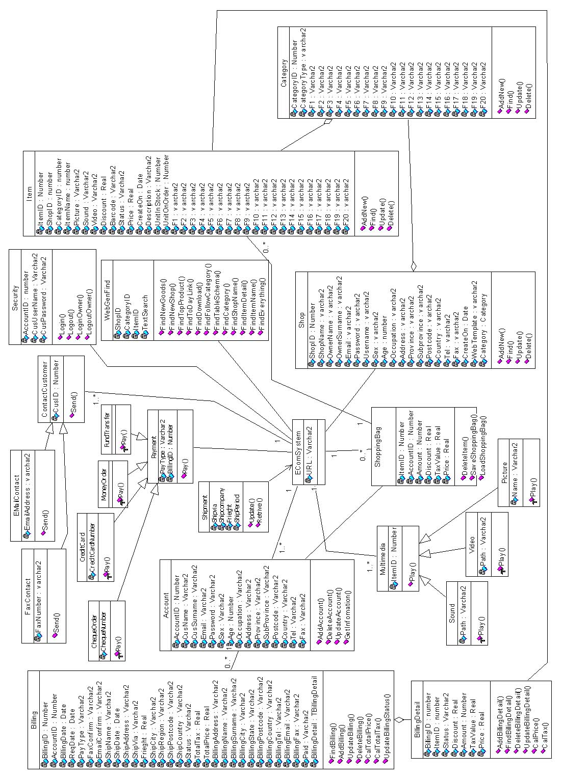
คลาสไดอะแกรมของระบบ

3.รายละเอียดของคลาสในระบบ
ในส่วนของโครงการนี้จะเป็นการพัฒนาในส่วนของคอมโพเนนต์ส่วนหน้า(Front-end Component) ซึ่งเป็นคอมโพเนนต์ที่ทำหน้าที่ให้บริการต่าง ๆ แก่ ผู้ใช้ปลายทางโดยมีการเรียกใช้บริการพื้นฐานจากคอมโพเนนต์ส่วนหลัง(Back-end Component) อีกระดับหนึ่ง คอมโพเนนต์ส่วนหน้าประกอบไปด้วย
- PagerContact
- EmailContact
- ContactCustomer
- ChequeOrder
- CreditCard
- MoneyOrder
- FundTransfer
- Payment
- Multimedia
- Sound
- Video
- Picture
- ShoppingBag
- Shipment
- Security
- WebGenFind

3.1 ชื่อคลาส: PagerContact
แอททริบิวต์
PagerNumber:string | ระบุเบอร์อุปกรณ์สื่อสาร
PagerType : String | ระบุชนิดหรือผู้บริการ
PagerUsername: String | ระบุชื่อผู้ใช้ถ้ามี
PagerPassword:String | ระบุรหัสผ่านถ้ามี

เม็ทธอด:
Send( ) ใช้ในการสั่งให้ส่งข้อความเมื่อพร้อม โดยมีการพารามิเตอร์ผ่านแอททริบิวต์ที่จำเป็น
หน้าที่รับผิดชอบ:
จัดการการส่งข้อความการยืนยันการสั่งซื้อผ่านระบบเพจเจอร์หรือบริการข้อความสั้นของระบบโทรศัพท์เคลื่อนที่

3.2 ชื่อคลาส: EmailContact
แอททริบิวต์
EmailAddress : String | เป็นส่วนที่ระบุถึง Email Address ของผู้รับหรือลูกค้า

เม็ทธอด:
Send( ) ใช้ในการสั่งให้ส่งเมลล์เมื่อพร้อม โดยใช้พารามิเตอร์ผ่าน EmailAddress
หน้าที่รับผิดชอบ:จัดการการส่งข้อความการยืนยันการสั่งซื้อผ่านระบบเมลล์อิเล็คทรอนิกส์

3.3 ชื่อคลาส: ContactCustomer
แอททริบิวต์
CustID : Integer | เป็นส่วนที่ระบุถึง หมายเลขลูกค้า

คุณสมบัติ: เม็ทธอด:
Send( ) ใช้ในการสั่งให้ส่งข่าวสารการยืนยันการสั่งซื้อเมื่อพร้อม
หน้าที่รับผิดชอบ: จัดการการส่งข้อความการยืนยันการสั่งซื้อผ่านระบบการสื่อสารในแบบต่าง ๆ

3.4 ชื่อคลาส: ChequeOrder
แอททริบิวต์
ChequeNumber: String | เป็นหมายเลขของเช็ค

เม็ทธอด:
Pay( ) เป็นเม็ทธอดในการจัดการคำสั่งการจ่ายเงินด้วยเช็ค เช่น การอัพเดทสถานะการจ่ายเงินของลูกค้าเป็นต้น
หน้าที่รับผิดชอบ: จัดการการจ่ายเงินด้วยเช็ค

3.5 ชื่อคลาส: CreditCard
แอททริบิวต์
CreditCardNumber : String | เป็นหมายเลขที่ใช้ในการตรวจสอบความถูกต้องของเครดิตการ์ด
CreditCardExpire: String | เป็นในหมดอายุของเครดิตการ์ด

เม็ทธอด:
Pay( ) จัดการการจ่ายเงินด้วยเครดิตการ์ด เช่น การตรวจสอบความถูกต้องของเครดิตการ์ด
หน้าที่รับผิดชอบ:
จัดการการจ่ายเงินด้วยเครดิตการ์ด เช่น การตรวจสอบความถูกต้องของเครดิตการ์ด

3.6 ชื่อคลาส: MoneyOrder
แอททริบิวต์
เม็ทธอด: Pay() จัดการการจ่ายเงินด้วยธนาณัติ
หน้าที่รับผิดชอบ: จัดการการจ่ายเงินด้วยธนาณัติ

3.7 ชื่อคลาส: FundTransfer
แอททริบิวต์
เม็ทธอด: Pay() จัดการการจ่ายเงินด้วยการโอนเงินผ่านธนาคาร
หน้าที่รับผิดชอบ: จัดการการจ่ายเงินด้วยการโอนเงินผ่านธนาคาร

3.8 ชื่อคลาส: Payment
แอททริบิวต์

Paytype : String | เป็นตัวระบุประเภทของการจ่ายเงิน
BillingID : Integer | เป็นตัวระบุหมายเลขของใบสั่งซื้อที่ต้องการจ่านเงินด้วยวิธีที่กำหนด

เม็ทธอด:
Pay() จัดการการจ่ายเงินด้วยวิธีต่าง ๆ
หน้าที่รับผิดชอบ:
จัดการการจ่ายเงินด้วยวิธีต่าง ๆ พร้อมกับอัพเดทสถานะที่จำเป็นอื่น ๆ

3.9 ชื่อคลาส: Shipment
แอททริบิวต์
ShipVia | เป็นการระบุวิธีการการส่งของ
ShipCompany | เป็นสิ่งที่ระบุถึงชื่อบริษัทที่ทำการส่งสินค้า
Frieght | จะระบุถึงค่าขนส่งสินค้า
ShipPeriod | จะระบุถึงช่วงเวลาโดยประมาณในการส่งสินค้าไปถึงปลายทาง
เม็ทธอด:
Update() เป็นเม็ทธอดที่ทำหน้าที่อัพเดทรายละเอียดในการจัดส่งสินค้าแบบต่าง ๆ
Retrieve() เป็นเม็ทธอดที่ทำหน้าที่ดึงข้อมูลที่จำเป็นเกี่ยวกับการจัดส่งสินค้า
หน้าที่รับผิดชอบ:
จัดการเก็บข้อมูลการจัดส่งสินค้า

3.10 ชื่อคลาส: Multimedia
แอททริบิวต์
ItemID:Integer | เป็นตัวระบุหมายเลขของสินค้า

เม็ทธอด:
Play() จัดการหน้าที่ทางด้านมัลติมีเดียในแบบต่าง ๆ
หน้าที่รับผิดชอบ:
จัดการหน้าที่ทางด้านมัลติมีเดียในแบบต่าง ๆ

3.11 ชื่อคลาส: Sound
แอททริบิวต์
Path: string | เป็นตัวระบุ Path ที่เก็บข้อมูลเสียงของสินค้าที่กำหนด
Text: string | เป็นตัวที่ระบุข้อมูลข้อความที่ต้องการแปลงเป็นไฟล์เสียงเก็บไว้

เม็ทธอด:
Play() จัดการหน้าที่ทางด้านข้อมูลเสียงด้านการดึงข้อมูลเสียงขึ้นมาเล่น
Convert() จัดการการแปลงข้อมูลข้อความเป็นเสียงแล้วเก็บไว้ใน Path ที่กำหนด
หน้าที่รับผิดชอบ:
จัดการหน้าที่ทางด้านข้อมูลเสียง

3.12 ชื่อคลาส: Video
แอททริบิวต์
Path:String | เป็นตัวระบุ Path ที่เก็บข้อมูลวิดีโอของสินค้าที่กำหนด

เม็ทธอด:
Play() จัดการหน้าที่ทางการดึงข้อมูลวิดีโอมาแสดง
หน้าที่รับผิดชอบ: จัดการหน้าที่ทางการดึงข้อมูลวิดีโอมาแสดง
3.13 ชื่อคลาส: Picture
แอททริบิวต์
Name | เป็นตัวเก็บชื่อของรูปภาพ

เม็ทธอด:
Play() จัดการหน้าที่ทางด้านดึงข้อมูลจากรูปภาพจากฐานข้อมูลมาแสดง
หน้าที่รับผิดชอบ:
จัดการการดึงข้อมูลรูปภาพจากฐานข้อมูลมาแสดง

3.14 ชื่อคลาส: ShoppingBag
แอททริบิวต์
ItemID | เป็นตัวระบุหมายเลขสินค้า
AccountID | เป็นตัวระบุว่าเป็นของลูกค้าคนใด
Amount | เป็นตัวระบุปริมาณสินค้า
Discount | เป็นตัวระบุส่วนลด
TaxValue | เป็นตัวระบุภาษี
Price | เป็นตัวระบุราคาของสินค้า

เม็ทธอด:
DeleteItem() เป็นตัวลบสินค้าออกจาก Shopping Bag
SaveShoppingBag() เป็นส่วนจัดการการจัดเก็บ Shopping Bag
LoadShoppingBag() เป็นส่วนที่จัดการดึงข้อมูล Shopping Bag ขึ้นมาใช้งาน
หน้าที่รับผิดชอบ: จัดการเรื่อง Shopping Bag

3.15 ชื่อคลาส: Security
แอททริบิวต์
AccountID | เป็นคุณสมบัติที่ระบุถึงหมายเลขสมาชิกที่เข้าใช้ระบบ
CusUsername | เป็นคุณสมบัติที่ระบุถึงชื่อผู้ใช้
CusPassword | เป็นคุณสมบัติที่ระบุถึงรหัสผ่าน
เม็ทธอด:
Login() ส่วนที่จัดการเรื่องการเข้าใช้ระบบโดยตรวจสอบข้อมูลก่อนว่าถูกต้องหรือไม่
Logout() ส่วนที่ตัดการเรื่องการออกจากระบบ
LoginOwner() เหมือน Login() แต่เป็นของเจ้าของร้าน
LogoutOwner() เหมือนกับ Logout() แต่เป็นของเจ้าของร้าน
หน้าที่รับผิดชอบ: จัดการเรื่องความปลอดภัยและการจำกัดสิทธิ์ในการเข้าใช้ระบบ

3.16 ชื่อคลาส: WebGenFind
หน้าที่รับผิดชอบ:
จัดการการดึงข้อมูลที่จำเป็นในการสร้างเว็บแบบไดนามิกขึ้นมาใช้งาน

4. ฟังก์ชันการทำงานของแต่ละเว็บคลาสในระบบ
4.1 ชื่อเว็บคลาส: Main
หน้าที่รับผิดชอบ:
เป็นเว็บคลาสที่จัดการหน้าจอหลักของ Shop2000 โดยดึงข้อมูลที่จำเป็นจากฐานข้อมูลเพื่อทำการสร้างโค้ด HTML ให้กับเว็บเพจ ยกตัวอย่าง เช่น สินค้าที่เป็นที่นิยม และ สินค้าใหม่ เป็นต้น

4.2 ชื่อเว็บคลาส: ClsAdminCategory
หน้าที่รับผิดชอบ:
เป็นเว็บคลาสที่จัดการเกี่ยวกับประเภทของสินค้าในร้านของแต่ละร้านค้า ไม่ว่าจะเป็นการเพิ่ม ลบ หรือ อัพเดท ประเภทสินค้า

4.3 ชื่อเว็บคลาส: ClsShowMainSearchResult
หน้าที่รับผิดชอบ:
เป็นเว็บคลาสที่จัดการด้านการนำเสนอผลลัพธ์การหาสินค้าและการหาร้านค้าจากหน้าจอหลัก

4.4 ชื่อเว็บคลาส: ItemDetail
หน้าที่รับผิดชอบ:
เป็นเว็บคลาสที่จัดการด้านแสดงรายละเอียดของสินค้า ในที่นี้รวมถึงข้อมูลมัลติมีเดีย เช่น เสียง วิดีโอ และภาพ

4.5 ชื่อเว็บคลาส: SB (Shopping Bag)
หน้าที่รับผิดชอบ:
เป็นเว็บคลาสที่จัดการเกี่ยวกับ Shopping Bag ในที่นี้รวมถึง การเก็บข้อมูล การดึงข้อมูลที่เก็บไว้ และการนำไปประมวลผลการสั่งซื้อ

4.6 ชื่อเว็บคลาส: WebClass1
หน้าที่รับผิดชอบ:
เป็นเว็บคลาสที่จัดการการลงทะเบียนเป็นสมาชิกทั้งในส่วนของลูกค้าปกติ และ ลูกค้าที่ต้องการเปิดร้าน

4.7 ชื่อเว็บคลาส: WebClass2
หน้าที่รับผิดชอบ:
เป็นเว็บคลาสที่จัดการการเข้าใช้ระบบของสมาชิกทั้งในส่วนของลูกค้าปกติ และ ลูกค้าที่ต้องการเปิดร้าน

4.8 ชื่อเว็บคลาส: WebClass3
หน้าที่รับผิดชอบ:
เป็นเว็บคลาสที่จัดการแก้ไขเกี่ยวกับรายละเอียดของร้านค้า เช่น เจ้าของร้าน หรือ รูปแบบหน้าร้าน เป็นต้น

4.9 ชื่อเว็บคลาส: WebBilling
หน้าที่รับผิดชอบ:
เป็นเว็บคลาสที่จัดการการประมวลผลใบสั่งซื้อ(Billing) โดยรับข้อมูลมาจากเว็บคลาส Shopping Bag อีกทีหนึ่ง

4.10 ชื่อเว็บคลาส: ClsItemList
หน้าที่รับผิดชอบ:
เป็นเว็บคลาสที่จัดการแสดงรายการสินค้าทั้งหมดหลังจากเลือกประเภทสินค้า

4.11 ชื่อเว็บคลาส: ClsSearchResult
หน้าที่รับผิดชอบ:
เป็นเว็บคลาสที่แสดงผลลัพธ์รายการที่ได้จากค้นหาจากคีย์เวิร์ดที่กำหนด

4.12 ชื่อเว็บคลาส: ClsOneShop
หน้าที่รับผิดชอบ:
เป็นเว็บคลาสที่จัดการหน้าจอหลักของร้านแต่ละร้านโดยดึงข้อมูลที่จำเป็นจากฐานข้อมูลเพื่อทำการสร้างโค้ด HTML ให้กับเว็บเพจ ยกตัวอย่าง เช่น รูปแบบของหน้าจอร้านค้า สินค้าที่เป็นที่นิยม และ สินค้าใหม่ เป็นต้น

4.13 ชื่อเว็บคลาส: Item
หน้าที่รับผิดชอบ:
เป็นเว็บคลาสที่จัดการรายละเอียดของสินค้า ทั้งการ เพิ่ม ลบ และ อัพเดทรายละเอียดของสินค้า

4.14 ชื่อเว็บคลาส: Payment
หน้าที่รับผิดชอบ:
เป็นเว็บคลาสที่จัดการจำลองสถานการณ์การจ่ายเงิน เช่น การจ่ายเงินโดยบัตรเครดิต การจ่ายเงินโดยธนาณัติ เป็นต้น

4.15 ชื่อเว็บคลาส: Tracking
หน้าที่รับผิดชอบ:
เป็นเว็บคลาสการติดตามผลการประมวลผลการสั่งซื้อว่าปัจจุบัน อยู่ในขั้นตอนใด

5. รูปแสดง Flow Chart แสดงการทำงานของเว็บคลาส
5.1 Flow Chart แสดงการทำงานของเว็บคลาส Item
...
Add Item
DeleteItem
UpdateItem
Add Picture
Add Video
ResultItem
UpdateSound

5.2 Flow Chart แสดงการทำงานของเว็บคลาส WebBilling

...
CheckOutProcess
CheckOutDetail
ResultCheckOut
...

